**STEP1. 웹크롤링**

**1) naver_news.py : 네이버 기사 링크 수집하는 코드**

**import** **pandas** **as** **pd**

**from** **selenium** **import** webdriver

**from** **bs4** **import** BeautifulSoup

**import** **requests**

**import** **os**

**import** **re**

**from** **datetime** **import** datetime

date = str(datetime.now())

*#현재시각 문자열로 저장*

date = date[:date.rfind(":")].replace(' ','_')

*#date[:date.rfind(":")]는 오른쪽에서부터 ':'문자를 찾아서 찾은 index 이전의 문자열을 모두 출력한다.*

date = date.replace(':','시')+'분'

print(date)

*#위 코드를 작성해주는 이유 : 크롤링된 파일을 엑셀 또는 csv파일로 저장할 때 중복되는 이름이 발생하는 일이 없도록 하기 위해.*

query = input('뉴스 검색 키워드 입력: ')

query = query.replace(' ', '+')

*#키워드 여러개를 입렸했을 때, 공백을 +로 바꿔줌. 그러면 and연산으로 검색이 된다.*

*#ex) <청소년 자살>을 query에 입력했을 때 청소년+자살로 쿼리문이 바뀌면서 청소년과 자살 두 단어 모두 포함된 기사를 검색한다.*

news_num = int(input('크롤링 데이터 개수 입력 : '))

news_url = 'https://search.naver.com/search.naver?where=news&sm=tab_jum&query=**{}**'

req = requests.get(news_url.format(query))

*#url에 뉴스 키워드 넣어서 get 요청. 키워드는 {}안에 들어간다.*

soup = BeautifulSoup(req.text, 'html.parser')

*#print(soup.prettify())*

*#추출된 페이지 소스는 print(soup.prettify())를 통해 확인할 수 있다.*

news_dict = {}

idx = 0

*#뉴스 개수를 세기 위한 변수*

cur_page = 1

*#크롤링 데이터 양이 뉴스 한 페이지의 개수보다 많으면 다음 페이지로 넘어가기 위함.*

print('크롤링 시작')

**while** idx < news_num:

table = soup.find('ul', {'class' : 'list_news'})

*#*print('테이블 출력')

*#*print(table)

*#ul태그 중 class 이름이 list_news인 것을 찾겠다는 뜻.*

li_list = table.find_all('li', {'id': re.compile('sp_nws.*')})

*#re.compile('sp_nws.*')의 뜻은 현재 웹페이지 sp_nws+숫자 형태로 이름이 이루어져있기 때문에 sp_nws로 된 모든 것을 추출하여 배열로 저장함*

area_list = [li.find('div', {'class':'news_area'}) **for** li **in** li_list]

test = soup.find_all('a', {'class':'info'})

test2 = [k **for** k **in** test **if** k.text == "네이버뉴스"]

*#a_list = [area.find('a', {'class': 'news_tit'}) for area in area_list]*

*#print(a_list)*

a_list = test2

*#print(a_list)*

temp_url = []

**for** n **in** a_list[:min(len(a_list), news_num-idx)]:

news_dict[idx] = {'title': n.get('title'),

'url': n.get('href')}

*#temp_url.append(n.get('href'))*

idx += 1

cur_page += 1

pages = soup.find('div', {'class':'sc_page_inner'})

next_page_url = [p **for** p **in** pages.find_all('a') **if** p.text == str(cur_page)][0].get('href')

print(next_page_url)

req = requests.get('https://search.naver.com/search.naver' + next_page_url)

soup = BeautifulSoup(req.text, 'html.parser')

news_df = pd.DataFrame(news_dict).T

news_df.to_csv('/Users/xiu0327/lab/2021_07_17/step1_crawling/result/'+date+'_news.csv')

결과 )

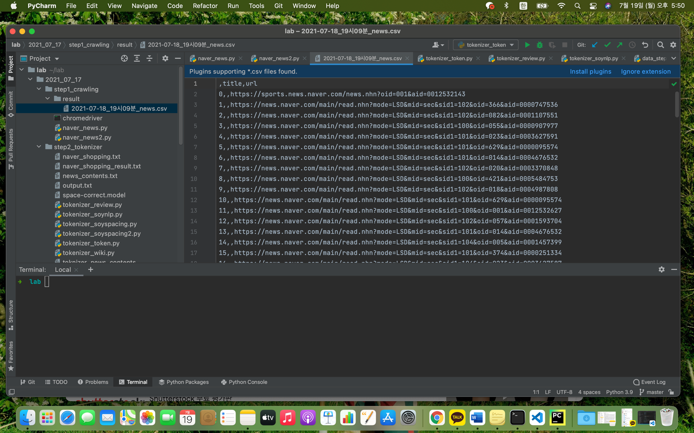

**2) naver_news2.py : naver_news.py를 통해 수집한 링크로 이동하여 기사 본문 크롤링.**

**import** **csv**

**import** **time**

**from** **selenium** **import** webdriver

**import** **pandas** **as** **pd**

**from** **selenium.common.exceptions** **import** NoSuchElementException

driver = webdriver.Chrome(executable_path="C:/Users/xiu03/lab/chromedriver.exe")

data = pd.read_csv("C:/Users/xiu03/lab/donga/data/2021-07-18_02시59분_news.csv", encoding='cp949')

url_list = data['url']

news_contents = []

**for** url **in** url_list:

driver.get(url)

time.sleep(3)

xpath = "//*[@id=**\"**articleBodyContents**\"**]"

*#print(driver.find_element_by_xpath(xpath).text)*

**try**:

temp_str = driver.find_element_by_xpath(xpath).text

temp_str = temp_str.replace('**\n**', " ")

news_contents.append(temp_str)

*#btnCmt = driver.find_element_by_xpath(xpath)*

print('확인')

time.sleep(3)

**except**:

print("경로가 없습니다. continue 실행합니다.")

**continue**

f = open("news_contents.txt",'w',encoding="utf-8")

**for** text **in** news_contents:

f.writelines(text+'**\n**')

결과 ) 한줄당 뉴스 한 개씩 저장됨

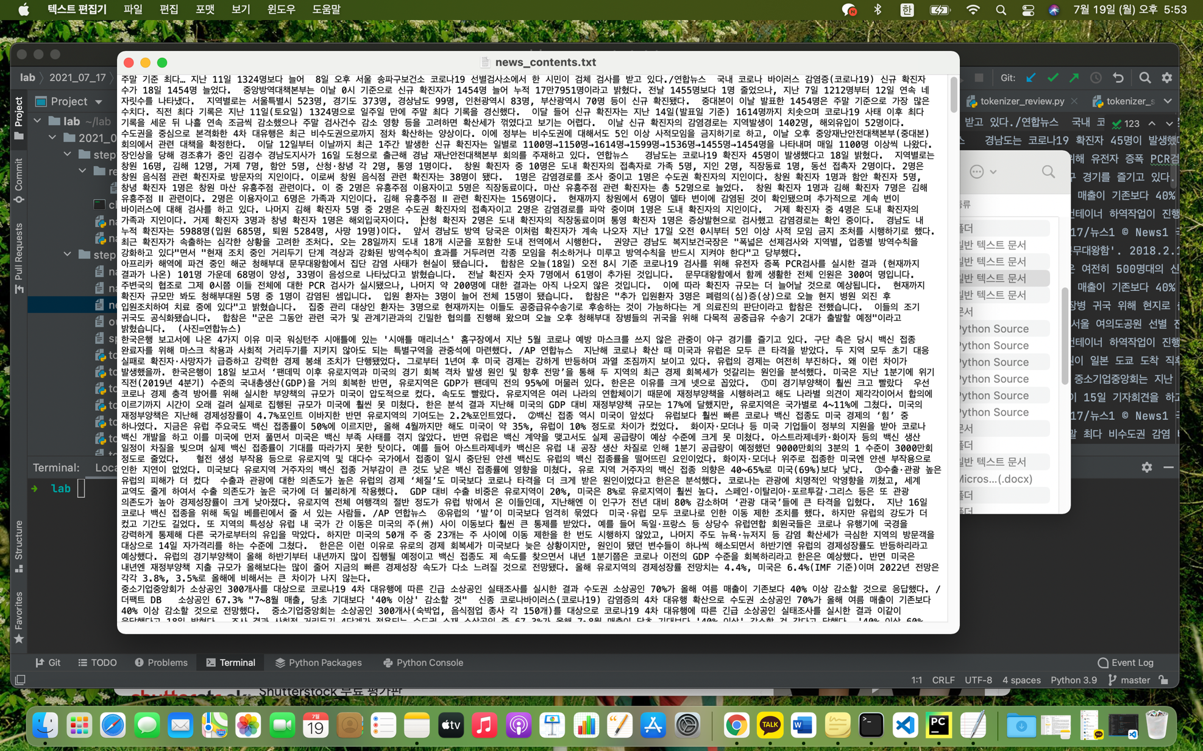

**3) Naver_movies.py : 네이버 영화 리뷰 크롤링**

*#필요한 라이브러리들*

**from** **selenium** **import** webdriver

**from** **selenium.webdriver.common.by** **import** By

**import** **time**

**import** **pandas** **as** **pd**

**import** **re**

*#url*

**def** naver_movie():

code = ['184318']

*#영화코드. 184318 = 블랙위도우*

**for** code_num **in** code:

BASE_URL = 'https://movie.naver.com/movie/bi/mi/pointWriteFormList.nhn?code='+code_num+'&amp;type=after&amp;onlyActualPointYn=N&amp;onlySpoilerPointYn=N&amp;order=newest&amp;page=2&page='

page_num = 1

id = 'pagerTagAnchor'

*#각 페이지별 고유 id*

driver = webdriver.Chrome('C:/Users/xiu03/lab/chromedriver.exe')

star_score=[] *#별점이 들어갈 List*

content = [] *#댓글이 들어갈 List*

**while** (page_num < 100): *#무한루프 #try except에 넣은 이유는 더이상 페이지가 없으면 에러를 띄워 멈추도록 하기위해서임*

**try**:

URL = BASE_URL+str(page_num) *#url과 page_num 을 통해 각 페이지의 url 을 만들어줌*

page_id = id + str(page_num)

driver.get(URL) *#크롬드라이버 사용*

driver.find_element(By.ID,page_id)*#find가 실패하면 페이지가 없는것이므로 error 발생 break*

**for** num **in** range(10): *#각페이지에 10개의 댓글이있음*

id_name='_filtered_ment_'+str(num) *#id 의 id값*

comment = driver.find_element_by_id(id_name).text *#댓글부분 추출*

comment = re.sub('[^ㄱ-ㅎㅏ-ㅣ가-힣 ]','',comment) *#한글을 제외하고 삭제*

**if** comment != '': *#삭제를 했을때 공백이 아니라면 list 에 추가*

content.append(comment)

star_score.append(int(driver.find_element_by_css_selector('body > div > div > div.score_result > ul > li:nth-child('+str(num+1)+') > div.star_score > em').text))

*#별점도 list 에 추가*

page_num+=1 *#페이지 번호 1 상승*

print(page_num)

**except**:

**break**

driver.quit()

**def** star_score_eval(star_score): *#별점을 통해 긍정부정 판단해주기*

change_star = []

**for** star **in** star_score:

**if** star >= 7: *#7점 이상인경우*

change_star.append(1)

**else**: *#7점 미만인경우*

change_star.append(0)

**return** change_star

change_star = star_score_eval(star_score)

replys = list(zip(star_score,content,change_star)) *#pandas 를 사용해서 csv 파일로 만들어주기*

col = ['star_score','document','label']

data_frame = pd.DataFrame(replys,columns=col)

full_name = str(code_num) +'_data.csv'

data_frame.to_csv(full_name,sep=',',header=**True**)

print('work it')

naver_movie()

print('완료')

결과)

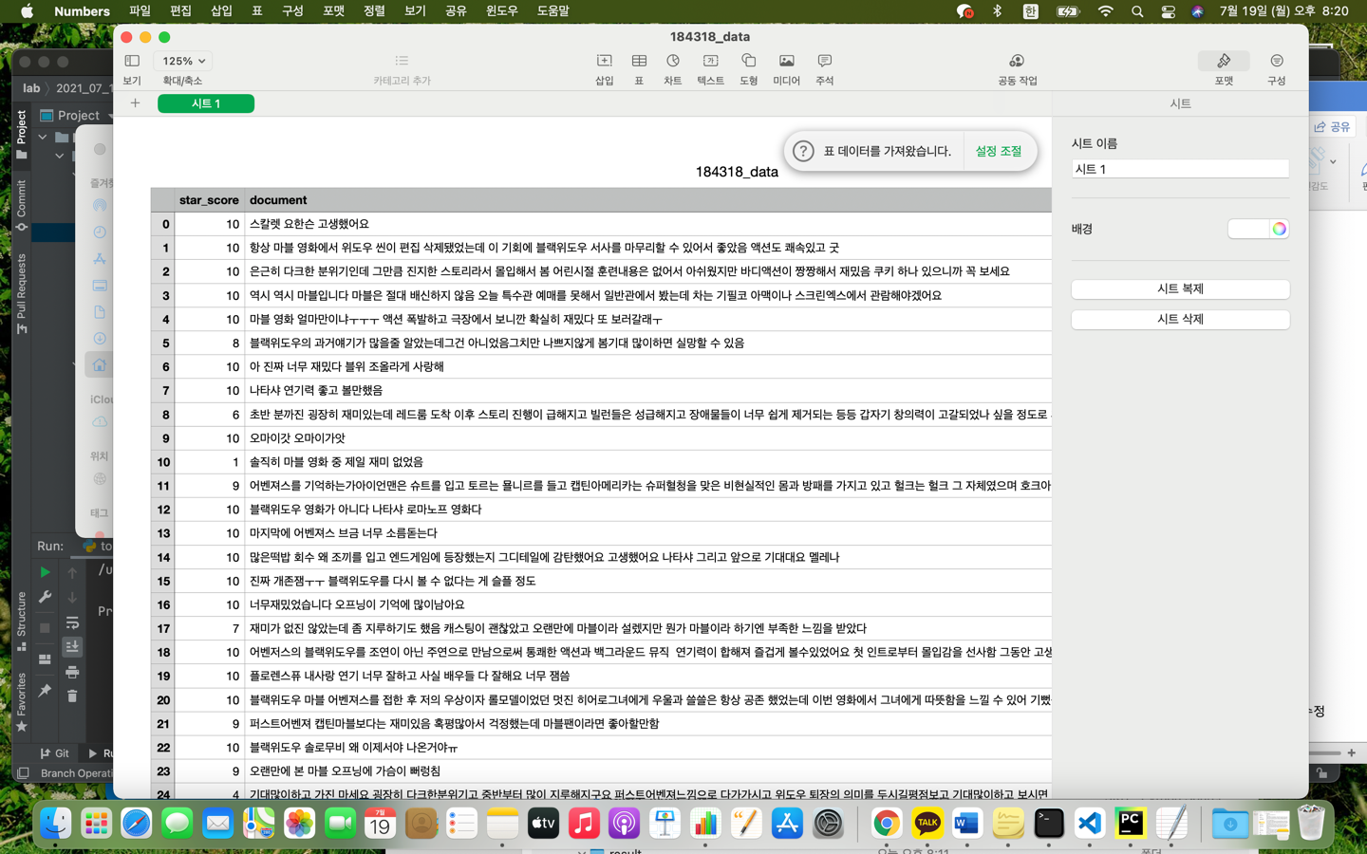

**4) trip_code.py : 트립어드바이저에서 특정 장소에 대한 리뷰를 크롤링.**

**from** **selenium** **import** webdriver

**from** **selenium.webdriver.common.by** **import** By

**import** **time**

**import** **pandas** **as** **pd**

**import** **re**

**from** **bs4** **import** BeautifulSoup

**import** **urllib.request** **as** **req**

**from** **selenium.webdriver.common.by** **import** By

**from** **selenium.webdriver.support.ui** **import** WebDriverWait

**from** **selenium.webdriver.support** **import** expected_conditions **as** EC

**from** **datetime** **import** datetime

driver = webdriver.Chrome(executable_path="C:/Users/xiu03/lab/chromedriver.exe")

driver.set_window_size(1920,1080)

url = 'https://www.tripadvisor.co.kr/Restaurant_Review-g294197-d1174982-Reviews-Tosokchon_Samgyetang-Seoul.html'

driver.get(url)

*#더보기 버튼 클릭*

comment_list = []

page = 0

**while** **True**:

page+=1

print('현재 페이지 : **%d**' %page)

more_btns = WebDriverWait(driver, 10).until(

EC.presence_of_all_elements_located([By.CSS_SELECTOR, 'span.taLnk.ulBlueLinks']))

more_btns[0].click()

time.sleep(10)

comment_tag = driver.find_elements_by_css_selector('p.partial_entry')

**for** tag **in** comment_tag:

*#print(tag.text)*

comment_list.append(tag.text.replace('**\n**', ' '))

next_btn = WebDriverWait(driver, 5).until(

EC.presence_of_element_located([By.CSS_SELECTOR, 'a.nav.next.ui_button.primary'])

)

**try**:

next_btn.click()

**except**:

print('완료')

**break**

time.sleep(10)

date = str(datetime.now())

date = date[:date.rfind(":")].replace(' ','-')

date = date.replace(':', '시') + '분'

col = ['document']

data_frame = pd.DataFrame(comment_list, columns=col)

full_name = date+'_trip_review.csv'

data_frame.to_csv(full_name, sep=',', header=**True**)

print('work it')

결과)

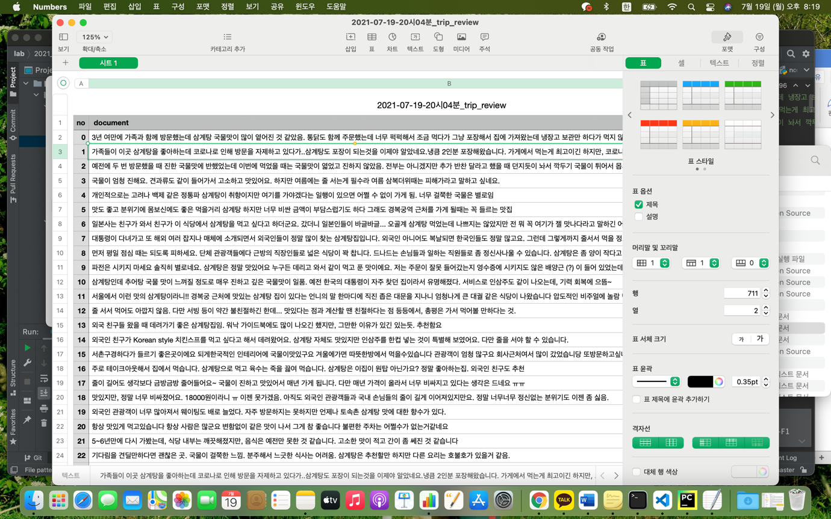

**STEP2. 데이터 전처리**

**: 데이터를 전처리하는 코드는 많지만, 이후 단어 모델링(word2vec, glove, fasttest 등등)의 정확도를 높이기 위해선 데이터 형식에 맞는 전처리 코드를 사용하는게 맞다고 판단하였습니다. 그래서 모든 데이터 양식에 맞는 코드를 작성하는건 시간이 아주 많이 걸릴 것으로 예상됩니다. 따라서 아래 코드는 리뷰 데이터 형식을 토큰화하는 코드이며, 앞으로 모델링에 사용될 데이터는 한국어 임베딩 책에서 제공한 말뭉치와 앞에서 크롤링한 네이버 영화 리뷰 데이터, 트립어드바이저 음식점 리뷰 데이터, 네이버 쇼핑 상품평 리뷰 데이터를 병합하여 사용할 것입니다.**

**(네이버 쇼핑 상품평 리뷰 데이터는 깃허브에서 얻었음.)**

**1-1) data_step1.py : 네이버 영화 리뷰 데이터 전처리**

**import** **json**, **glob**

**def** process_nsmc(corpus_path, output_fname, with_label=**True**):

**with** open(corpus_path, 'r', encoding='utf-8') **as** f1, \

open(output_fname, 'w', encoding='utf-8') **as** f2:

next(f1) *# skip head line*

**for** line **in** f1:

_, star_score, sentence, label = line.strip().split(',')

**if** **not** sentence: **continue**

**if** with_label:

f2.writelines(sentence + "**\u241E**" + label + "**\n**")

**else**:

f2.writelines(sentence + "**\n**")

corpus_path = '/Users/xiu0327/lab/2021_07_17/step1_crawling/result/184318_data.txt'

output_fname = './processed_movie_ratings.txt'

process_nsmc(corpus_path, output_fname, **False**)

결과)

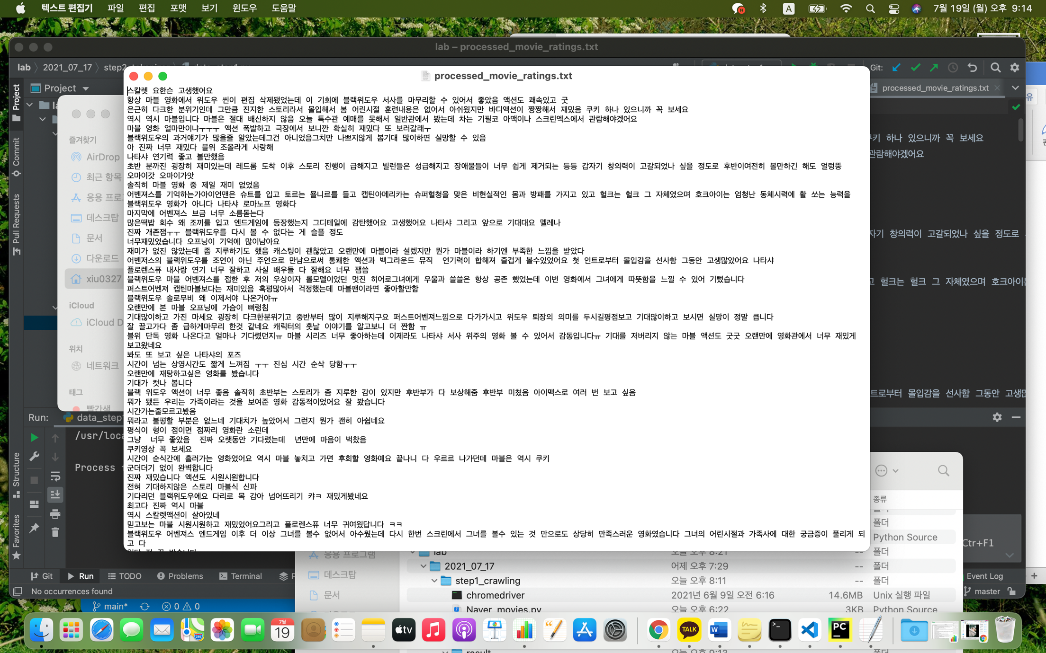

**1-2) data_step1_trip.py : 트립어드바이저에서 웹크롤링한 csv파일은 앞선 리뷰 데이터 형식과 조금 다른 부분이 있어서, 코드를 일부 수정했습니다. 따라서 트립어드바이저는 data_step1.py으로 돌리면 오류가 나고 data_step1_trip.py로 돌려야합니다. (나중에 코드에 익숙해지면 data_step1을 이런식으로 데이터형식에 맞게 변경하면 됩니다.)**

**import** **json**, **glob**

**import** **pandas** **as** **pd**

content = pd.read_csv("/Users/xiu0327/lab/2021_07_17/step1_crawling/result/2021-07-19-20시04분_trip_review.csv")

sentence_list = content['document']

print(sentence_list)

**def** process_nsmc(output_fname, with_label=**True**):

**with** open(output_fname, 'w', encoding='utf-8') **as** f2:

**for** sentence **in** sentence_list:

*#_, sentence = line.strip().split(',')*

**if** **not** sentence: **continue**

**if** with_label:

*#f2.writelines(sentence + "\u241E" + label + "\n")*

f2.writelines(sentence + "**\u241E**" + "**\n**")

**else**:

f2.writelines(sentence + "**\n**")

*#corpus_path = '/Users/xiu0327/lab/2021_07_17/step1_crawling/result/2021-07-19-20시04분_trip_review.txt'*

output_fname = './processed_trip_ratings.txt'

process_nsmc(output_fname, **False**)

결과)

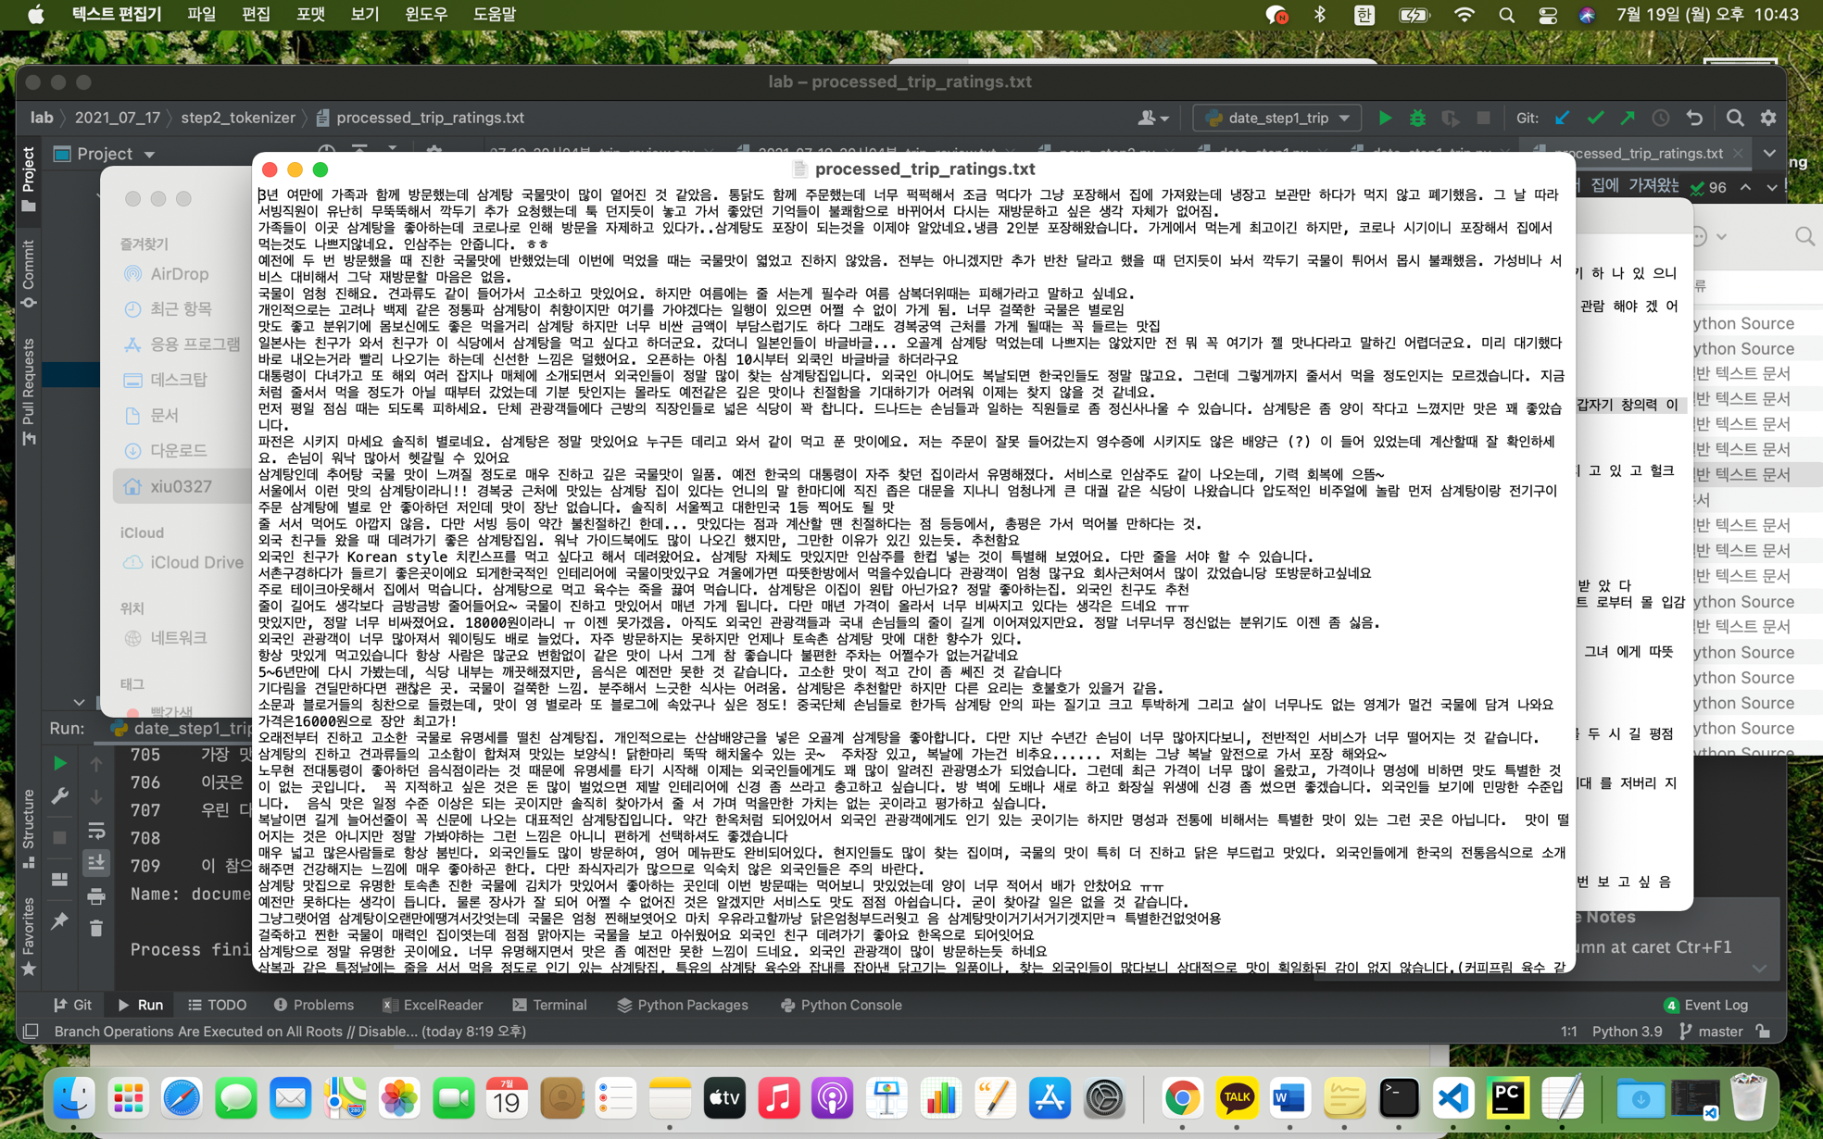

**2) tokenizer_token.py : 데이터 형태소 분석**

**import** **sys**, **re**, **argparse**

**from** **khaiii** **import** KhaiiiApi

**from** **konlpy.tag** **import** Okt, Komoran, Mecab, Hannanum, Kkma

**def** get_tokenizer(tokenizer_name):

**if** tokenizer_name == "komoran":

tokenizer = Komoran()

**elif** tokenizer_name == "okt":

tokenizer = Okt()

**elif** tokenizer_name == "mecab":

tokenizer = Mecab()

**elif** tokenizer_name == "hannanum":

tokenizer = Hannanum()

**elif** tokenizer_name == "kkma":

tokenizer = Kkma()

**elif** tokenizer_name == "khaiii":

tokenizer = KhaiiiApi()

**else**:

tokenizer = Mecab()

**return** tokenizer

**def** tokenize(tokenizer_name, corpus_fname, output_fname, pos=**False**):

tokenizer = get_tokenizer(tokenizer_name)

**with** open(corpus_fname, 'r', encoding='utf-8') **as** f1, \

open(output_fname, 'w', encoding='utf-8') **as** f2:

**for** line **in** f1:

sentence = line.replace('**\n**', '').strip()

**if** tokenizer_name == "khaiii":

tokens = []

**for** word **in** tokenizer.analyze(sentence):

**if** pos:

tokens.extend([str(m) **for** m **in** word.morphs])

**else**:

tokens.extend([str(m).split("/")[0] **for** m **in** word.morphs])

**else**:

**if** pos:

tokens = tokenizer.pos(sentence)

tokens = [morph + "/" + tag **for** morph, tag **in** tokens]

**else**:

tokens = tokenizer.morphs(sentence)

tokenized_sent = ' '.join(post_processing(tokens))

f2.writelines(tokenized_sent + '**\n**')

**def** post_processing(tokens):

results = []

**for** token **in** tokens:

*# 숫자에 공백을 주어서 띄우기*

processed_token = [el **for** el **in** re.sub(r"(\d)", r" \1 ", token).split(" ") **if** len(el) > 0]

results.extend(processed_token)

**return** results

tokenize('mecab', '/Users/xiu0327/lab/2021_07_17/step1_crawling/result/processed_movie_ratings.txt', 'tokenizer_rating.txt')

결과)

- mecab을 사용했을 때 결과

ex) 초반 분 까진 굉장히 재미있 는데 레드 룸 도착 이후 스토리 진행 이 급해 지 고 빌 런 들 은 성급 해 지 고 장애물 들 이 너무 쉽 게 제거 되 는 등등 갑자기 창의력 이 고갈 되 었 나 싶 을 정도 로 후반 이 여전히 볼 만 하 긴 해도 얼렁 뚱

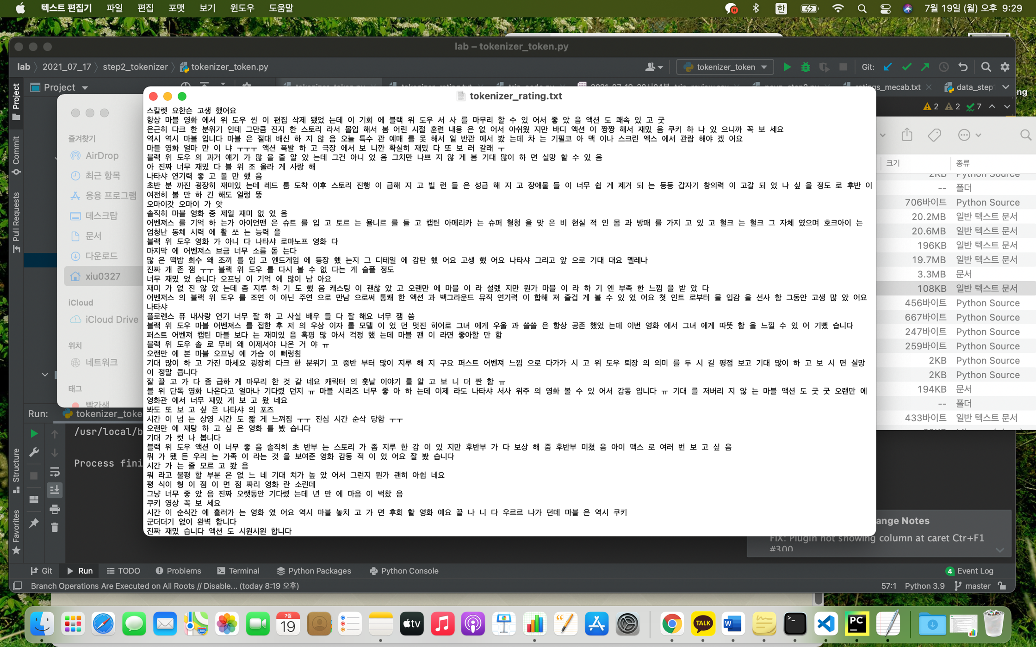

- khaiii를 사용했을 때 결과

ex) 초반 분 까지 ㄴ 굉장히 재미 있 는데 레드룸 도착 이후 스토리 진행 이 급하 여 지 고 빌 런 들 은 성급 하 여 지 고 장애물 들 이 너무 쉽 게 제거 되 는 등등 갑자기 창의력 이 고갈 되 었 나 싶 을 정도 로 후반 이여전히 볼만 하 기 ㄴ 하 여도 얼렁뚱

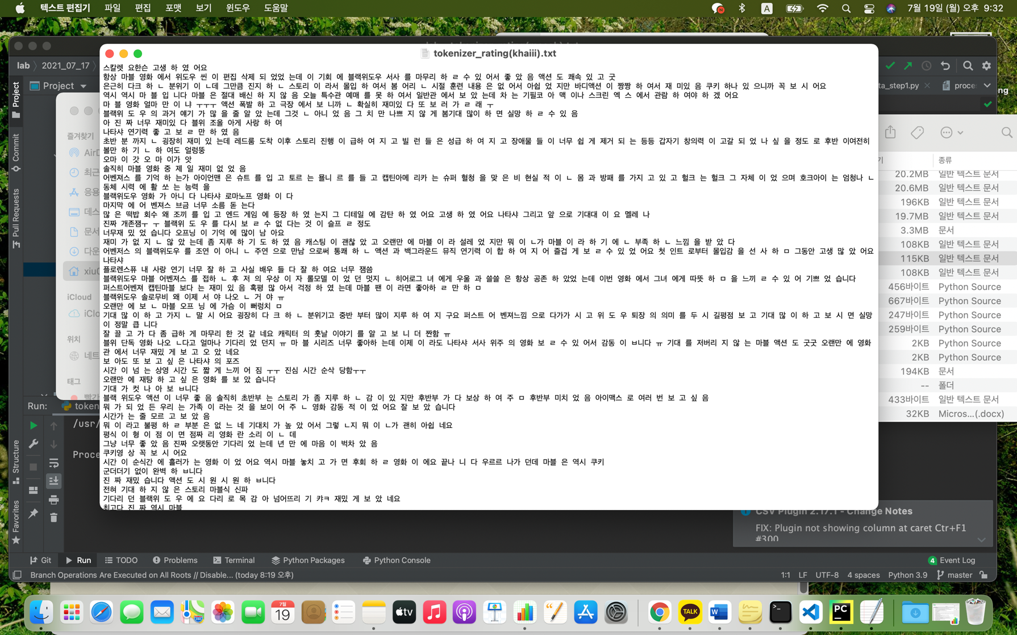

**3) noun_step2.py : 형태소 분석된 데이터에서 명사만 추출**

**import** **os**

os.environ['CUDA_VISIBLE_DEVICES'] = '1'

**from** **konlpy.tag** **import** Mecab

**from** **tqdm** **import** tqdm

**from** **pykospacing** **import** Spacing

**def** tokenize(corpus_fname, output_fname, space=**False**):

tokenizer = Mecab(dicpath='C:/mecab/mecab-ko-dic')

toatal_lines = sum(1 **for** line **in** open(corpus_fname, 'r', encoding='utf-8'))

*# tqdm에 입력할 total 값을 구하기 위해 사용,*

**with** open(corpus_fname, 'r', encoding='utf-8') **as** f1, \

open(output_fname, 'w', encoding='utf-8') **as** f2:

**for** _, line **in** tqdm(enumerate(f1), total=toatal_lines):

sentence = line.replace('**\n**', '').strip()

**if** space:

sentence = Spacing(line.replace('**\n**', '').strip())

*# 띄어쓰기 교정을 수행.. 단, 시간이 오래 걸림*

tokenized_sent = ' '.join(tokenizer.nouns(sentence))

f2.writelines(tokenized_sent + '**\n**')

tokenize('./processed_ratings.txt', './ratings_mecab.txt')

결과)

- 어벤저스 블랙 위 도우 조연 주연 통쾌 액션 과 백그라운드 뮤직 연기력 합 수 인트 입감 선사 그동안 고생 나타샤

- 플로렌스 퓨 내사랑 연기 배우 잼

- 블랙 위 도우 마블 어벤져스 후 저 우상 이자 롤 모델 히어로 그녀 우울 과 공존 이번 영화 그녀 수

위는 일부만 추출한 문장인데, 보다시피 명사만 추출하는건 단어가 가진 의미를 삭제해버리는 경우가 생깁니다.. 그래서 명사 추출 단계는 제외하고 형태소 분석까지 완료된 데이터를 병합하여 하나의 말뭉치를 만드는 쪽이 모델링의 정확도를 더 높일 것 같습니다.

🡪 최종적으로 만들어진 말뭉치 파일 : corpus_mecab.txt

